Политичко стање у Војводини након покрајинских избора
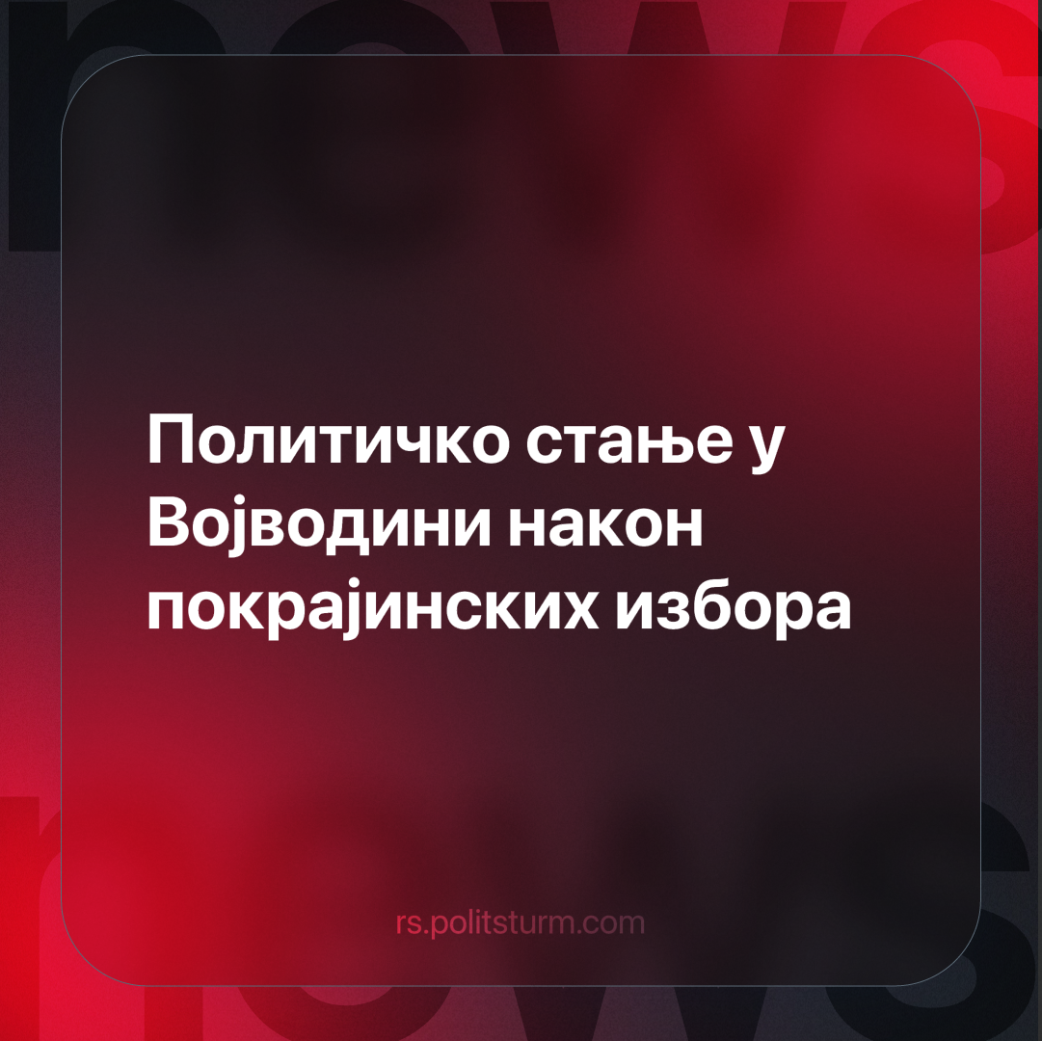

Оригинални чланак
2024-01-20
3 мин. читања

Резултати избора за посланике покрајинске скутпштине, одржаних 17. децембра 2023. године истовремено са републичким парламентарним и београдским изборима, усвојени су од стране Покрајинске изборне комисије (ПИК), након понављања процедуре на местима на којима су пријављене нерегуларности, потврдили су очекивану убедљиву победу владајуће СНС.
Српска напредна странка (СНС) однела је натполовичну већину мандата тј. 66 од укупно 120. Опозициона коалиција „Србија против насиља“ однела је 30 мандата.
Досадашњи коалициони партнер СНС – Савез војвођанских Мађара однео је 9 мандата. СПС такође коалициони партнер СНСа однео је 7 мандата, а исти број мандата ондела је и коалиција НАДА.
Странке и коалиције које ће се наћи ван парламента у наредном периоду биће: Лига социјалдемократа Војводине, десничарска коалиција Двери - Заветници, Српска радикална странка Војислава Шешеља, Народна странка Вука Јеремића, коалиција Демократски савез Хрвата у Војводини – Странка правде и помирења, Чедомир Јовановић – „Војводина мора другачије“.
Некада са значајним упориштем аутономашке Лиге социјалдемократа Војводине и њеног бившег дугогодишњег шефа Ненада Чанка, странке војвођанских Мађара и странака деривата пост-петооктобарске владајуће демократске странке, које су чиниле блок супротстављен странкама и политичарима који су чинили власт 90-их година (данас су део коалиције СНСа и СПСа), Војводина је била део Србије са специфичном политичком сценом. Данас је разлика у пропорционалној заступљености политичких странака у покрајинском у односу на републички парламент, незнатна.
Видимо да се у значајном опсегу изборна воља подудара са републичким резултатима, па је потврђен дужи тренд синхронизације резултата на покрајинском са резултатима на републичком нивоу, тачније да је слика односа парламентарних снага, бар кад је реч о главним политичким актерима готово пресликана. Овакаво стање у Војводини успостављено нешто спорије у односу на остатак Србије.
Неке међу бројним разлозима сличности покрајинских и републичких резултата парламентарних избора у Војводини која је (и даље) вишенационална и делом баштини другачију политичку традицију од остатка Србије, треба тражити у коалицијама које су у последњих 10 година са СНС-ом остваривале Лига социјалдемократа Војводине и Савез војвођанских Мађара на локалном нивоу, а које су од њихових бирача тумачене као непринципијелне, те према томе мање или више кажњене.
Право је питање међутим чега је последица настанак оваквих коалиција. Ово се догађа због интензивнијег капиталистичког развоја у Војводини. Будући да политичка администрација капиталистичких система слика и прилика тока и односа капитала којем служи, за очекивати је било да се са укрупњавањем капитала и великим страним инвестицијама у Војводини последњих година деси и укрупњавање политичке сцене, а са пропадањем ситних играча, једини сигурни начин преживљавања остаје проналажење свог опстанка у табору доминантне политичке струје. Центализована бирократија са седиштем у Београду која путем државних ресурса и инвестиција утире пут капиталистичког развоја Војводине, на овај начин успева да продре и у најмање локалне самоуправе. Правило је дакле једноставно – „Ако си са нама, можеш рачунати на средства. Ако ниси, она ће те заобићи формално и легално.“ Ово није нешто на шта се треба жалити као такво, то је природан пут капиталистичког развоја, а либерална демагогаија о томе како су за то криви ”опортуни” политичари и корумпирана бирократија и пракса која произилази из таквог погледа на друштвено стање у Србији само стварају апатију код оних који се боре против власти јер не нуде ништа осим наде да ће шачица професионалних опозиционара, ако их Запад крунише (пошто за другачије преузимање власти нису способни) да евентуално буде боља и у либералном смислу ”поштенија”. Овај ниво утопизма логично не може да доведе до масовне подршке овим групацијама осим у целиким градовима где је малограђанска идеологија довољно јака да поверује у ове бајке на неко време док их политичка стварност не спусти на земљу.
Такође нестанак са сцене актера попут некада владајуће демократске странке која се у сваком изборном циклусу распадала на мање странке, и чиме је потврђено то да странке док су на власти и управљају ресурсима имају добар резултат, а чим падну са власти боре се за цензус, оставила је многе у Војводини без алтернативе.
Главна групација коју чини коалиција „Србија против насиља“ перципирана као опозициона, својим појављивањем на изборима и накнадним кукањем над резултатима потврдила је безалтернативност политичке сцене. У овој групацији нашле су се странке и актери који су у прошлом изборном циклусу заговарали бојкот због неравноправне медијске заступљености и третмана у парламенту, а будући да се никакве промене од тада до данас нису десиле, поставља се логично али реторичко питање зашто су данас исти актери окупљени у изборну коалицију. Да ли зато што је тешко бити ван парламента и без примања?
Свакако, наведена група учествоваће у симулацији демократије кроз реплицирање у парламенту и у овом сазиву. Политичка сцена у Србији потврдила је и овим изборима непринципијелност странака и политичких актера и непостојање идеолошке баријере међу њима. Ово је разлог преласка политичара из странке у странку, чинећи политички живот Србије системом спојених судова међу којима се чланство прелива у градијенту своје користи окупљено око десног центра. У таквим околностима, транзицијом обесправљено радништво које нема упориште у политичкој партији добро поучено да његове интересе нико неће заступати, и да се они чак ни не кандидују осим на маргинама предизборних политичких порука, опредељује се у два правца - гласање против својих класних интереса у већој или мањој мери, или апстиненцију.
Извори:
https://www.danas.rs/vesti/politika/izbori-2023/vojvodina-proglaseni-konacni-rezultati-pokrajinskih-izbora-apsolutna-vecina-sns/
https://n1info.rs/vesti/izbori-2023/proglaseni-konacni-rezultati-pokrajinskih-izbora-apsolutna-vecina-sns/
https://www.slobodnaevropa.org/a/izbori-vojvodina-ponavljanje/32741901.html

Оригинални чланак

